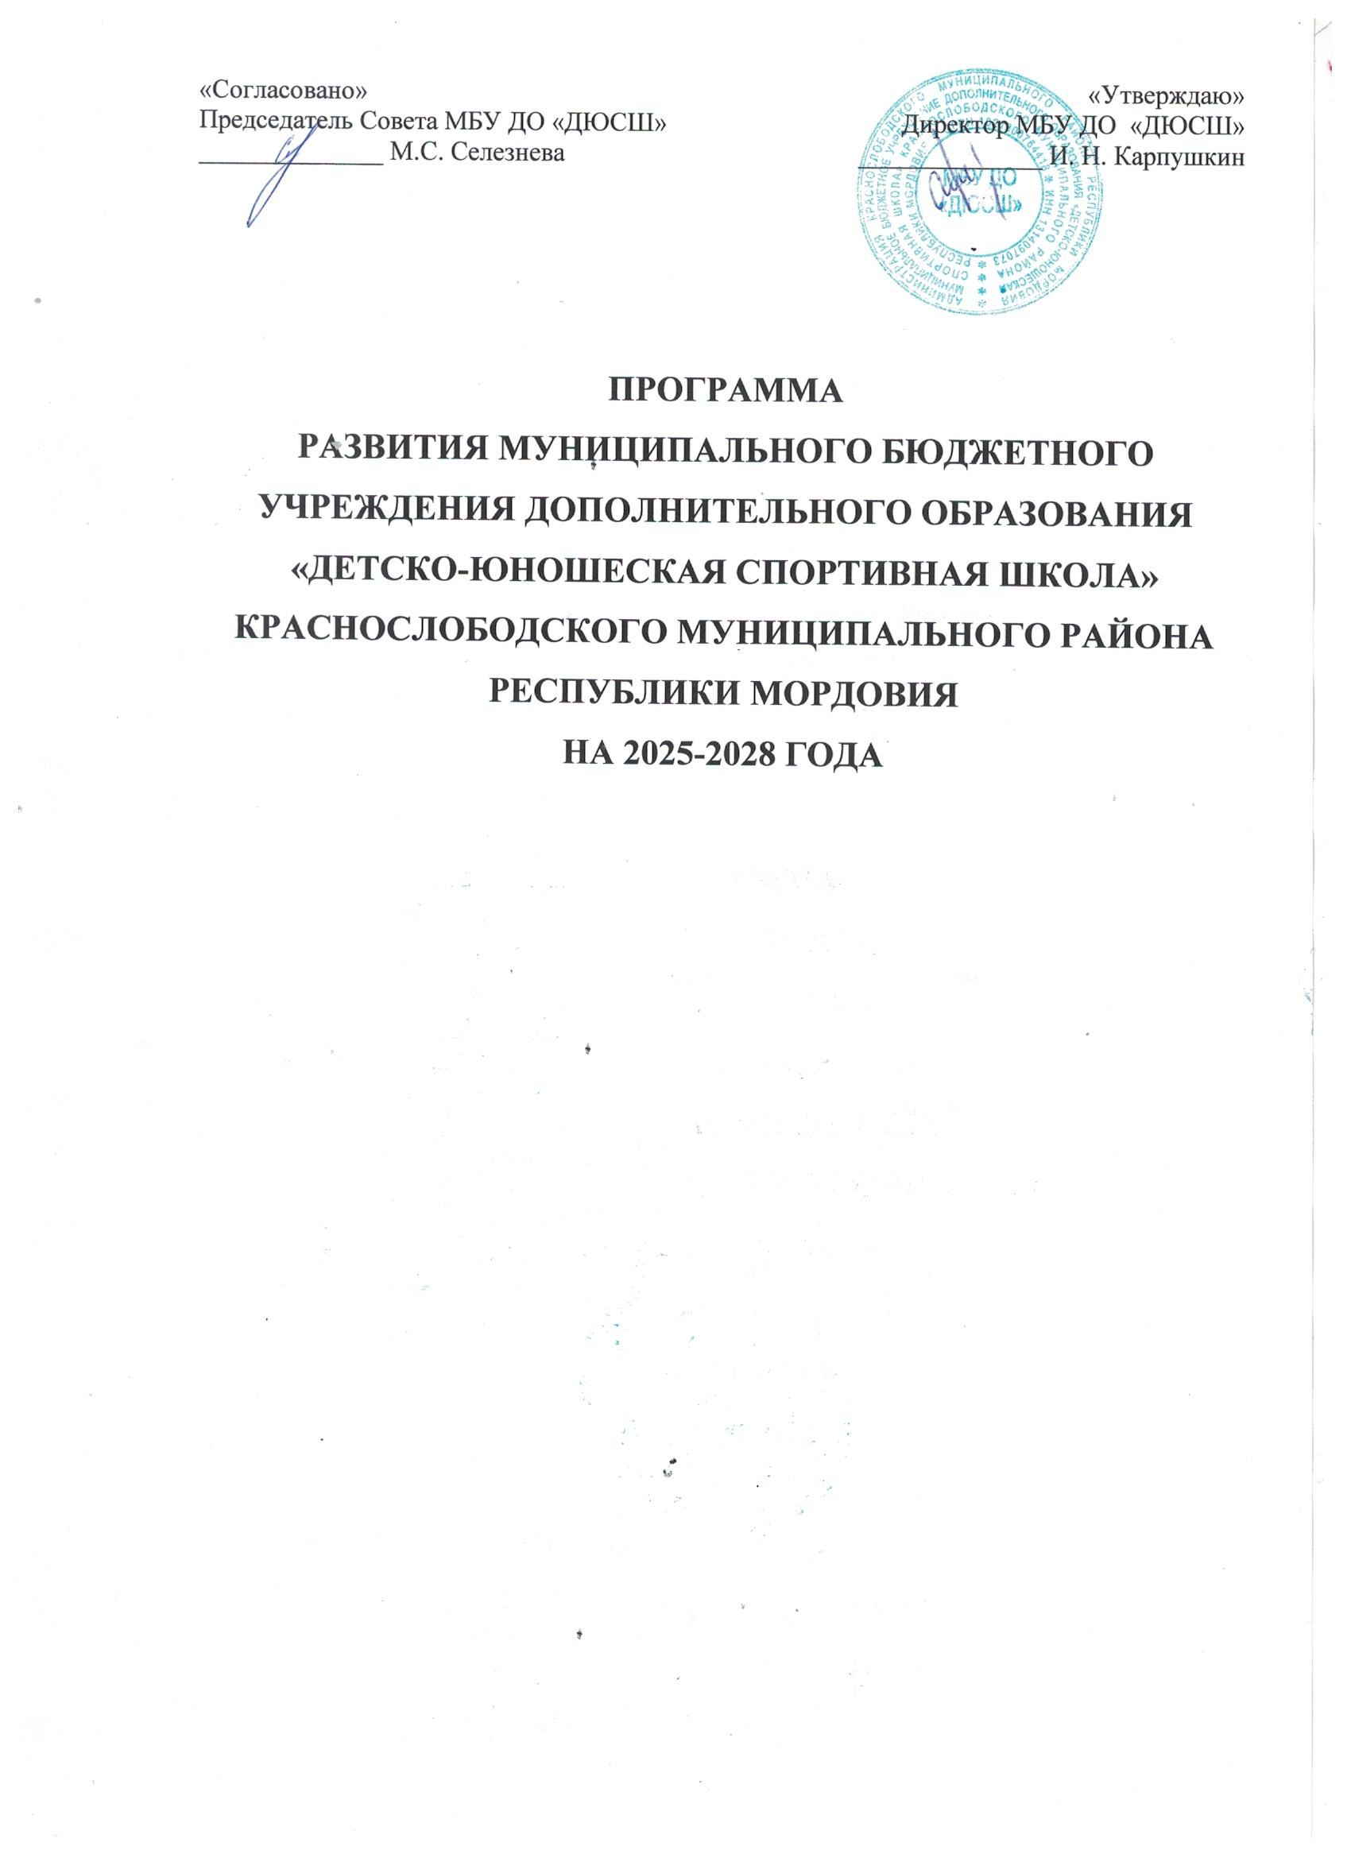

Паспорт
программы развития Муниципального бюджетного учреждения дополнительного образования «Детско-юношеская спортивная школа» Краснослободского муниципального района Республики Мордовия на 2025 - 2028 годы
Наименование программы | Программа развития Муниципального бюджетного учреждения дополнительного образования «Детско-юношеская спортивная школа» Краснослободского муниципального района Республики Мордовия на 2025 - 2028 годы (далее - Программа)
Основной разработчик Программы | Муниципальное бюджетное учреждение дополнительного образования «Детско-юношеская спортивная школа» Краснослободского муниципального района Республики Мордовия
Цели и задачи  Программы | Целями Программы являются обеспечение доступности качественного дополнительного образования, соответствующего требованиям развития экономики, потребностям общества и каждого гражданина; совершенствование деятельности образовательного процесса в МБУ ДО «ДЮСШ».  Задачи:  - активно развивать массовую физкультуру и спорт, утверждая здоровый образ жизни, умножая бесценное богатство – здоровье людей;  - улучшить качество подготовки в секциях спортивной школы;  - установить тесные контакты с родителями, спонсорами, Федерациями по видам спорта;  - проводить работу по созданию условий, обеспечивающих выполнение санитарных норм и правил;  - привлекать СМИ с целью освещения деятельности школы;  -создать условий для улучшения оздоровительной, спортивно-массовой работы;  - сформировать у детей и подростков (у населения) устойчивый интерес и потребности в регулярных занятиях, повысить уровень образованности в сфере физической культуры и спорта, навыков здорового образа жизни;  - обеспечить поддержку педагогических кадров и передового педагогического опыта системы дополнительного образования детей;  - активно использовать сеть оздоровительных лагерей для ведения учебно-тренировочного процесса в летний период;  - внедрить физическую культуру в режиме труда и отдыха жителей района, организовать массовые спортивные соревнования, спартакиады, других мероприятия физкультурно-спортивного характера;  - создать нормативно-правовые механизмы привлечения и использования источников финансирования физической культуры и спорта;  - расширение программ дополнительного образования детей физкультурно-спортивной направленности (плавание, фигурное катание, шорт-трек, водное поло);  - расширение самостоятельности учреждения: переход на новую организационно-правовую форму - на автономное учреждение.
Важнейшие целевые индикаторы  и показатели  Программы | целевыми индикаторами Программы являются:  уровень доступности образования в соответствии с современными стандартами для всех категорий граждан независимо от места жительства и состояния здоровья;  уровень соответствия образования современным стандартам.  Основные показатели Программы, отражающие ход ее реализации:  - доля педагогических и управленческих кадров, прошедших аттестацию;  - доля педагогических и управленческих кадров, прошедших повышение квалификации;  - доля обучающихся, охваченных дополнительным образованием спортивно-оздоровительной направленности;  - количество призеров и победителей соревнований муниципального, республиканского и российского уровней;  - количество выполняемых спортивных и массовых разрядов.
Сроки и этапы реализации Программы | Программа рассчитана на 2025 – 2028 годы и реализуется в три этапа.  I этап, 2025 г.  - работа по разработке нормативно-правовых документов, подготовке материально-технических, финансовых и кадровых ресурсов;  - анализ, корректировка целей, конкретизация задач и содержания работы на этапе  II этап, 2026 – 2027 г.г.  - реализация разработанных мероприятий и организационных механизмов внедрения отработанных инновационных проектов в деятельности школы, мониторинг программы и ее корректировка  III этап: 2028 г.  - анализ результатов программы, оценка эффективности;  - информирование общественности о результатах реализации программы (СМИ, школьный сайт в сети Интернет и т.д.);  - выявление новых проблем для совершенствования образовательного процесса школы на последующий период
Объемы и источники финансирования  Программы | Финансирование мероприятий осуществляется за счет целевых средств, выделяемых в 2025 – 2028 г.г. из районного бюджета МКУ «Управление образованием» Краснослободского муниципального района, за счет спонсорских средств и Федераций по видам спорта (внебюджетные средства) тыс. руб.
Ожидаемые конечные результаты  реализации Программы и показатели  социально-экономической эффективности | - увеличение доли педагогических и управленческих кадров, прошедших аттестацию;  - увеличение доли педагогических и управленческих кадров, прошедших повышение квалификации;  - увеличение доли обучающихся, охваченных дополнительным образованием спортивно-оздоровительной направленности;  - увеличение количества призеров и победителей соревнований муниципального, республиканского и российского уровней;  - увеличение количества выполняемых спортивных и массовых разрядов.  Реализация мероприятий Программы позволит обеспечить достижение следующих социально-экономических эффектов:  -обеспечение инновационного характера функционирования дополнительного образования;  - создание ресурсов и программ для спортивной молодежи и одаренных детей;  - охрана прав детства;  - привлечение внебюджетных источников финансирования;  - расширение общественного участия в управлении дополнительного образования.

Информационная справка:

Организационно-правовой статус: МБУ ДО «ДЮСШ» по своей организационно - правовой форме является муниципальным бюджетным учреждением дополнительного образования спортивно-оздоровительной направленности.
МБУ ДО «ДЮСШ» в своей деятельности руководствуется конституцией Российской Федерации, законом об образовании, нормативными актами, договором с учредителем, уставом и правилами внутреннего распорядка.
Учредителем учреждения является администрация Краснослободского муниципального района (постановление № 192 от 4 октября 2006 года).
Муниципальное бюджетное учреждение дополнительного образования «Детско-юношеская спортивная школа» Краснослободского муниципального района полностью является правопреемником ДЮСШ, созданной в 2001 году и зарегистрировано постановлением главы администрации Краснослободского района № 177 от 5 мая 2001 года.
МБУ ДО «ДЮСШ» расположено по адресу: г. Краснослободск, Кировский переулок 10, тел. 2-45-13.
Муниципальное бюджетное учреждение дополнительного образования «Детско-юношеская спортивная школа» Краснослободского муниципального района Республики Мордовия в настоящее время представляет собой физкультурно-оздоровительный комплекс, который оборудован спортивными снарядами, отвечающими требованиям современности. Здание двухэтажное. Административные помещения – кабинет директора, кабинет зам.директора по УВР, раздевалки для девочек и мальчиков, душевые, санузел для девочек и мальчиков, инвентарная, электрощитовая, тренерская. Имеется специализированный зал для занятия спортивными играми размером 42-18 м.
Около зданий расположено футбольное поле размером 100/60 м, четыре беговые дорожки по 400 метров, трибуна на 500 человек.
Вместе с тем в настоящее время имеется ряд проблем, влияющих на развитие физической культуры и спорта и требующих неотложного решения:
Недостаточный охват детей, подростков и молодёжи в возрасте от 8 до 18 лет,
занимающихся в системе учреждений дополнительного образования спортивной направленности.
Недостаточная сеть спортивных сооружений и объектов, ограниченные возможности их материально-технической базы. Исходя из вышеизложенного, деятельность МБУ ДО «ДЮСШ» по решению обозначенных проблем должна быть направлена на:
- развитие детско-юношеского спорта за счёт расширения сети секций дополнительного образования спортивной направленности, укрепления и развития их материально-технической базы;
- обеспечения подготовки высококвалифицированного тренерско-преподавательского состава и стимулирования их трудовой деятельности.
- развитие массового спорта и физкультурно-оздоровительного движения среди детей и подростков путём увеличения количества и качества проводимых спортивно-массовых мероприятий, направленных на физическое воспитание и оздоровление детей и подростков района;
- улучшение информационного обеспечения создания сайта, усиления пропаганды физической культуры и спорта, здорового образа жизни в рамках социального заказа органам СМИ.
- создание оптимальных условий для развития спорта высших достижений посредством обеспечения качественного учебно-тренировочного процесса.
- создание условий для достойного выступления спортсменов и сборных команд МБУ ДО «ДЮСШ» на соревнованиях республиканского и российского уровней;
- стимулирование спортсменов и тренеров, а также поддержку команд Краснослободского муниципального района по игровым видам спорта, выступающих в чемпионатах и первенствах Республики Мордовия.
Программное обеспечение:
В настоящее время в МБУ ДО «ДЮСШ» реализует государственные программы дополнительного образования детей физкультурно-спортивной направленности: баскетбол, волейбол, греко-римская борьба, легкая атлетика, лыжные гонки, настольный теннис, футбол, хоккей с шайбой.
Законодательная основа Программы:
Вопросы развития физической культуры и спорта в МБУ ДО «ДЮСШ» регламентируется Федеральным законом «О физической культуре и спорта в Российской Федерации». Данным законом развитие физической культуры и спорта отнесено к компетенции органов исполнительной власти Российской Федерации, субъектов РФ и местного самоуправления.
Деятельность детско-юношеских спортивных школ как учреждений дополнительного образования детей осуществляется на основании Федерального закона «Об образовании».
Федеральным и Республиканским законодательством о местном самоуправлении развития физической культуры и спорта отнесено к числу вопросов приоритетных.
В существующих условиях требуется активная работа органов местного самоуправления по совершенствованию нормативно-правовой базы материального и финансового обеспечения детско-юношеских спортивных школ, а также всемерное содействие в получении ими государственных лицензий на право ведения образовательной деятельности.
Статьей 9. Федерального закона «О физической культуре и спорте в Российской Федерации» установлено, что спортивные школы как УДОД создаются в соответствии с законом РФ «Об образовании» органами государственной власти, органами местного самоуправления, профсоюзами и гражданами. При этом государство создает условия для укрепления существующей и создание новой материально-технической базы спортивных школ в целях решения стоящих перед ними задач обучения.
Деятельность МБУ ДО «ДЮСШ»
Муниципальное бюджетное учреждение дополнительного образования «Детско-юношеская спортивная школа» Краснослободского муниципального района Республики Мордовия ведет образовательную деятельность в области дополнительного образования спортивно-оздоровительной направленности в соответствии с государственной лицензией, Устава, Положения, государственных программ по видам спорта, позволяющие осуществлять образовательную деятельность в области развития физической культуры и спорта в соответствии с Конституцией РФ и РМ, законом «Об образовании», ежегодным посланием Главы РМ Государственному собранию, другими локальными актами, разработанными правилами внутреннего трудового распорядка.
Структура ДЮСШ отвечает требованиям, предъявляемым к учреждениям дополнительного образования детей, и отражает специфику работы учреждения. Содержание образования в учреждении определяется программой развития, образовательными программами, учебным планом, а также учебными программами по видам спорта.
Основным предметом деятельности школы является:
- реализация дополнительных общеобразовательных программ на основе обязательного усвоения минимума содержания учебных программ, культивируемых в спортивной школе;
- достижение соответствующего уровня физического развития на каждом уровне подготовки;
- воспитание у обучающихся гражданственности, патриотизма, целеустремленности, трудолюбия, уважения к правам и свободам человека, любви к родному краю;
-создание основы для осознанного выбора профессии.
На учебно-тренировочном этапе ведется продуктивная работа по подготовке спортсменов высокого класса.
Работа в школе организована с постоянным составом занимающихся в течение всего учебного года. В каникулярное время занятия также ведутся по расписанию, проводятся спортивные мероприятия. Основными формами учебно-тренировочного процесса являются групповые учебно-тренировочные занятия, теоретические занятия, участие в соревнованиях.
Деятельность педагогического коллектива и администрации школы осуществляется по многим направлениям, приоритетными из которых являются:
- организация и проведение районных, Республиканских и Российских соревнований;
- участие в мероприятиях, проводимых Министерством образования РМ, касающихся спорта (организация специализированных классов, по спорту в МОУ РМ, участие в проверках, аттестации МБУ ДО «ДЮСШ» педагогов, распределение спортивного инвентаря и оборудования, контроль за их использованием на местах);
- участие в ежегодном Республиканском смотре - конкурсе на лучшую постановку учебно-воспитательной, спортивно - массовой работы среди городских и сельских ДЮСШ;
- оказание методической помощи тренерам-преподавателям ДЮСШ по различным вопросам (аттестация, контроль, руководство, техника безопасности);
- проведение курсовой переподготовки административного и тренерско-преподавательского состава на базе «Педагог 13. ru» г. Саранск;
- проведение районного и Республиканского финала Олимпиады школьников по предмету «Физическая культура»;
- работа с образовательными учреждениями района (проведение зимней и летней спартакиад по видам спорта;
- организация и проведение семинаров с административными работниками, тренерами-преподавателями;
- осуществление учебно-воспитательного процесса внутри самой школы;
- работа с трудными подростками;
- неукоснительное проведение в жизнь требований Главы РМ высказанных в послании Государственному собранию РМ в области развития массового физкультурного спортивного движения, здорового образа жизни и вовлечение как можно большего количества детей, молодежи и населения к занятиям массовым спортом.
Система образования Краснослободского муниципального района сохраняет основные параметры и динамично развивается, обеспечивая конституционные права граждан на образование, дополнительных образовательных услуг, формируя интеллектуальный и профессиональный потенциал района.
Расширение нормативно-правовой базы в районе позволит создать единое пространство для координации действий всех учреждений образования, повысить эффективность экспериментальной и инновационной деятельности, привлечь внебюджетные источники финансирования в систему дополнительного образования.
В муниципальной образовательной сети намечены перспективы интеграции системы дополнительного образования. Продолжает оставаться актуальным совершенствование качества дополнительного образования, развитие его доступности и эффективности.
Ведется работа с одаренными детьми и трудными подростками. С каждым годом увеличивается занятость обучающихся дополнительными образовательными услугами в учреждениях дополнительного образования детей. Достигнутые результаты свидетельствуют о необходимости дальнейшего развития на муниципальном уровне системы поиска и поддержки талантливых детей. Сегодня востребовано дальнейшее стимулирование раннего выявления и поддержки детской одаренности, развитие олимпийского движения, охват данным движением большего числа подростков, построение разветвленной системы поиска и поддержки одаренных детей, а также сопровождения в течение всего периода становления личности, что невозможно без использования программно-целевого метода.
Реализация программы позволит объединить усилия органов местного самоуправления, учреждений образования, общественности, что поможет обеспечить новый уровень качества дополнительного образования.
Решение задач Программы обеспечивается путем проведения соответствующих мероприятий подпрограмм Программы развития Муниципального бюджетного учреждения дополнительного образования «Детско-юношеская спортивная школа» Краснослободского муниципального района Республики Мордовия на 2025-2028 годы

Динамика целевых индикаторов и показателей
Программы развития МБУ ДО «ДЮСШ»
на 2025-2028 годы

№  п/п | Индикаторы и показатели | Базовое значение  (2024 год) | 2025 год | 2026 год | 2027 год | Конечное значение (2028 год)
1 | Доля педагогических и управленческих кадров, прошедших аттестацию, % | 50 | 87 | 97 | 99 | 100
2 | Доля педагогических и управленческих кадров, прошедших повышение квалификации, % | 20 | 25 | 45 | 55 | 55
3 | Доля обучающихся, охваченных дополнительным образованием спортивно-оздоровительной направленности (от общего количества детей школьного возраста), % | 46,9 | 49,6 | 51,7 | 52,7 | 53,8
4 | Количество призеров и победителей соревнований муниципального, республиканского и российского уровней, чел. | 39 | 45 | 55 | 60 | 65
5 | Количество выполняемых спортивных и массовых разрядов, чел. | 142 | 150 | 160 | 165 | 170

Перечень мероприятий по реализации
Программы развития МБУ ДО «ДЮСШ»
на 2025-2028 годы
№ п/п | Мероприятия | Сроки реализации  (годы) | Объемы финансирования (тыс. руб.)  в действующих ценах
№ п/п | Мероприятия | Сроки реализации  (годы) | Всего | 2025 год | 2026 год | 2027 год | 2028 год
1. | Повышение квалификации тренеров – преподавателей в соответствии с федеральными государственными требованиями | 2025-2028 | 200,0 | 50,0 | 50,0 | 50,0 | 50,0
2. | Организация и проведение аттестации рабочих и учебных мест по условию труда и обучению | 2028 | 25,0 |  | 25,0
3. | Капитальный ремонт старого здания ДЮСШ | 2026 | 13760,0 |  | 13760,0
4. | Благоустройство территории учреждения:  -озеленение,  -замена урн для мусора,  - замена стульев на уличных трибунах,  - покраска бордюров | 2025-2028 | 70,0  12,0  7,5  30,0  10,0 | 3,0 | 3,0  7,5  5,0 | 3,0 | 3,0  30,0  5,0
5. | Переход на новую организационно-правовую форму – автономное учреждение | 2028 | 3986,6
6. | Сотрудничество с учреждениями:  - комитет по делам молодежи и спорту администрации Краснослободского муниципального района  -МГПИ им. М.Е.Евсевьева  - ГБОДОРМ «РЦДОД»  - детско-юношеские спортивные школы районов РМ | 2025-2028 | 120,0 | 30,0 | 30,0 | 30,0 | 30,0
7. | Дальнейшее развитие видов платных услуг:  -прокат коньков,  -прокат лыж,  -занятия по фитнесу. | 2025-2028  2025-2028  2025-2028
8. | Привлечение внебюджетных источников финансирования:  - спонсорская помощь  - платные услуги  -некоммерческий фонд поддержки и развития детского и юношеского спорта Краснослободского МР РМ | 2025-2028
9. | Опубликование докладов об итогах образовательной и финансово-хозяйственной деятельности МБОУ ДОД «ДЮСШ» в сети Интернет | 2025-2028
10. | Модернизация внутреннего освещения (замена ламп с содержанием ртути и ламп накаливания на более эффективные) | 2025-2028 | 360,0 |  | 120,0 | 120,0 | 120,0
11. | Реконструкция наружного освещения территории учреждения | 2025,2026 | 140,0 |  | 70,0 | 70,0
12. | Оснащение образовательного процесса компьютерным оборудованием:  -компьютера  -ксерокса  -принтера  -озвучивающей аппаратуры  -видеокамеры  -фотоаппарата | 2026,2027 | 150,0 | 80,0 | 70,0
13. | Приобретение спортивного инвентаря:  - комплектов хоккейной формы,  - футзальных мячей,  - волейбольных мячей,  -теннисных сеток, ракеток, мячей для большого тенниса,  -наборов для настольного тенниса (ракетки, шары, сетки),  -футбольных мячей,  -сеток для мини-футбола,  -сеток для хоккейных ворот,  -шайб,  - лыж, лыжных палок, креплений,  - коньков. | 2025-2028 | 1200,0 | 300,0 | 300,0 | 300,0 | 300,0
14. | Совершенствование административного контроля оценки качества образования:  -проведение контрольно-переводных испытаний,  - посещение занятий и мероприятий. | 2025-2028
15. | Работа с трудными подростками:  -проведение спортивных мероприятий;  -организация летнего спортивно-оздоровительного лагеря с дневным пребыванием детей «Школа выживания» | 2025-2028  Ежегодно в период летних каникул | 720,0 | 180,0 | 180,0 | 180,0 | 180,0
16. | Отдых и оздоровление воспитанников в детских оздоровительных лагерях и санаториях | 2025-2028 | 200,0 | 50,0 | 50,0 | 50,0 | 50,0
17. | Организация, проведение, участие в зональных, республиканских, муниципальных спортивных мероприятиях:  -«Кожаный мяч»  -«Золотая шайба»  -«Белая ладья»  -«Чудо шашки»  - в рамках проекта «Мини-футбол в школу»  -в рамках проекта «КЭС-БАСКЕТ»  -в рамках проекта «Серебряный мяч»  -«Шиповка юных»  -«Кросс наций»  -«Лыжня России»  -«Пионерская Правда» | 2025-2028  Согласно календарному плану | 200,0 | 50,0 | 50,0 | 50,0 | 50,0
18. | Организация и проведение этапов Всероссийских спортивных игр школьников «Президентские состязания», «Президентские спортивные игры» и «Школьные спортивные клубы» | 2025-2028  Согласно календарному плану | 240,0 | 60,0 | 60,0 | 60,0 | 60,0
19. | Работа со средствами массовой информации по освещению материалов о деятельности школы | 2025-2028
20. | Затраты на содержание школьного транспорта | 2025-2028 | 400,0 | 100,0 | 100,0 | 100,0 | 100,0

